Relatório de Divergências entre Lotação e Localização de Avaliação
Sistema | SIGRH
Módulo | Avaliação Funcional
Usuários | Administrador de Pessoal
Perfil | Administrador DAP
Última Atualização | ver('', false);
Esta funcionalidade permite que seja realizada a emissão do relatório de divergências entre lotação e localização de avaliação, de acordo com o processo de gestão de desenvolvimento humano informado.
Para utilizar esta funcionalidade, acesse o SIGRH -> Módulos -> Avaliação Funcional -> Consultas/Relatórios -> Relatórios -> Divergências entre Lotação e Localização de Avaliação.
O sistema exibirá a tela a seguir.
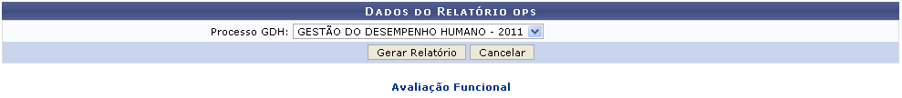Figura 1: Dados do Relatório
Caso desista da operação, clique em Cancelar e confirme a desistência na janela que será exibida posteriormente.
Para retornar para a página inicial do módulo, clique em .
Informe o Processo GDH, selecionado dentre as opções listadas pelo sistema.
Exemplificamos com Processo GDH: Gestão do Desempenho Humano 2011.
Após preencher devidamente o campo, clique em Gerar Relatório para dar continuidade a operação. A seguinte página será exibida.
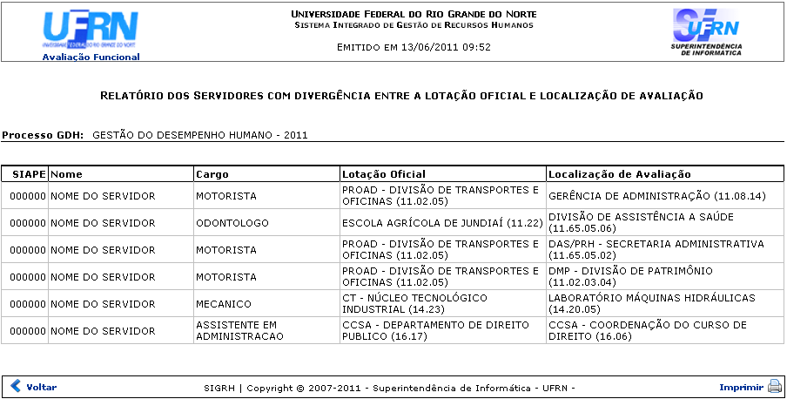Figura 2: Relatório de Divergências entre Lotação e Localização de Avaliação
Caso queira retornar à tela anteriormente gerada, clique em Voltar.
Se desejar imprimir o relatório, clique no ícone .
Para retornar para a página inicial do módulo, clique em , localizado no topo da página.
Bom Trabalho!

Manuais Relacionados
- Relatório de Mão de Obra
- Relatório de Força de Trabalho
<< Voltar - Manuais do SIGRH

